Районный конкурс
работ исследовательского характера
учащихся 4-х классов учреждений общего среднего образования

ЭКОЛОГИЧЕСКОЕ НАПРАВЛЕНИЕ

«ВСПОМИНАЛА БАБУШКА ПОЛЮШКО ЛЬНЯНОЕ»

Автор:
Голуб Кристина Александровна,
учащаяся 4 «А» класса
ГУО «Средняя школа № 2 г. Осиповичи»

Руководитель:
Окрут Наталья Анатольевна,
учитель начальных классов
ГУО «Средняя школа № 2 г. Осиповичи»

г. Осиповичи, 2017
Содержание
1. Введение……………………………………………………………….  2. Основная часть……………………………………………………………  3. Заключение.………………………………………………….……………  4. Список использованной литературы…………………………………….  5. Приложение…………..…………………………..………....…………….. | 3  5  10  11  12

Введение
В моей семье хранятся старинные вещи, как память о прабабушке, сделанные из льняного полотна: полотенца с вышивкой, юбки, сарафан. Прошло уже много лет с момента их появления, а выглядят вещи красиво. Мне стало интересно, что секретного в льняной ткани, как она появляется и чем привлекательна для человека.
В библиотеке мне порекомендовали книгу К.Д. Ушинского «Как рубашка в поле выросла». Прочитав сказку, я задумалась о трудностях процесса превращения льна в ткань в старину. Удивительно, сколько времени это занимало, как трудно было вырастить лён и получить из него готовое изделие. Но, несмотря на трудности, наши прабабушки всё же не отказались от изготовления льняных изделий. Почему? Чем ещё полезно это растение?
«Лён для льноводов – золото, с ним и старые дышат молодо», – гласит русская народная поговорка. Почему лён сравнивают с золотом? Почему для пожилых людей лён – молодость? Неужели лён лечит?
Изображение цветков льна, вплетённых в венок из спелых колосьев, присутствует на Государственном гербе Республики Беларусь, как знак добра и достатка, как символ тяжёлого труда. Почему льну придаётся такое значение, почёт и уважение?
Чтобы ответить на эти вопросы, я обратилась к исследованию.
Объект исследования: кроссворды.
Цель исследования: освоить технику составления кроссвордов, вовлечь в эту деятельность одноклассников.
Задачи исследования:
- выяснить, какие бывают кроссворды;
- изучить процесс составления кроссвордов доступными способами;
-самостоятельно составить несколько тематических кроссвордов.
Гипотеза: умение составлять кроссворды способствует интеллектуальному развитию, повышает интерес к учёбе и влияет на качество знаний.
Методы исследования:
- анализ литературы, интернет-источников;
- анкетирование;
- практическая деятельность;

Актуальность исследования заключается в том, что увлечение составлением и разгадыванием кроссвордов является хорошей зарядкой для ума, способом интеллектуального развития, формирования интереса к учёбе, альтернативным времяпреповождением увлечениям гаджетами.
Получены следующие продукты исследования:
- создан сборник тематических кроссвордов;
- проведено выступление перед одноклассниками и родителями»Тайны кроссворда».

Основная часть
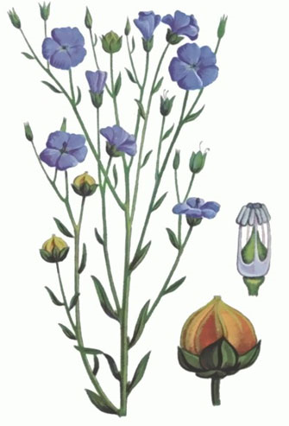
Познакомимся. Лён - это однолетнее травянистое растение. Его выращивают для получения волокон, которые находятся в стебле.
Из анализа научной литературы я узнала, что лён известен человеку с глубокой древности, льняная ткань считается самой старинной. Официальной науке известны находки изо льна возрастом около 10 тысяч лет. Лен был распространен на Руси, в Индии, Ассирии, Персии, Месопотамии, Египте, Греции и Риме. Ткачи древности владели техникой прядения, позволявшей изготавливать столь прозрачную и легкую льняную ткань, что через пять её слоев просвечивалось тело, а сам наряд проходил сквозь колечко. На Руси ко льну относились с уважением и трепетом, лен ценили за обережные и очистительные свойства. Одежда изо льна считалась ритуально чистой и охраняла тело человека, который ее носит.
Вывод: я узнала, что одним из самых древних культурных растений, известных человеку с незапамятных времён, является лён.
Изучив разные источники, мне удалось обобщить уникальные свойства льна и изделий из него:
1. Абсолютно экологически чистая льняная ткань является природным антисептиком (снимает зуд, жжение и другие воспалительные явления), так как лён убивает микробы, инфекции, подавляет вредную микрофлору, во льне находится кремнезем, сдерживающий развитие бактерий.
2. Лён - бесценный и единственный растительный материал, который используют для наложения внутренних швов в хирургии: не отторгая, его принимает наш организм и постепенно полностью рассасывает.
3. Льняная одежда в несколько раз понижает уровень радиации.
4. В жару лён холодит, понижает температуру тела на 4-5 градусов, в холод согревает.
5. Лён прекрасно впитывает влагу.
6. От времени, в отличие от хлопка, лён не желтеет, но наоборот отбеливается, приобретает мягкость и свежесть.
7. Льняная пряжа на разрыв почти в 2 раза крепче хлопчатобумажной и в 3 раза крепче шерстяной.
8. Лён применяется в промышленности, строительстве, в армии, в технике.
9. Из волокна льна получают нитки, текстильную основу, шпагат, брезент, мешковину и многие другие изделия.
10. Льняная ткань и одежда из неё являются экологически чистым продуктом.
Вывод: лён имеет уникальные лечебные свойства и в наше время его используют во множестве сфер жизни и деятельности человека. Ни одна ткань - ни шерсть, ни шелк, ни хлопок, не говоря уже об искусственной, не могут конкурировать со льном.
В процессе работы я провела анкетирование в своём классе с целью выяснить, что мои одноклассники знают про лён.
Ребята отвечали на поставленные вопросы с интересом. Ответы ребят я заносила в таблицу (приложение 1).
По результатам опроса можно сделать вывод, что ребята знают, что культурное растение лён выращивают в Беларуси. Большинство ребят знают, что только стебель используется для изготовления льняных нитей. У некоторых детей в семье сохранились старинные льняные вещи.
Действительно, в Республике Беларусь благоприятные условия для выращивания и переработки льна. Лён высевают обычно в начале-середине мая. В конце мая - начале июня начинается период цветения. Август - время уборки льна. Уборку проводят, когда волокно уже сформировалось, но в тоже время оно мягкое, эластичное, семена в основном созрели. Длина стеблей льна 35-100 см. От стеблей отделяют семенные коробочки. Такие стебли называют льняной соломой. Льняную солому связывают в снопы. Затем идёт длительный процесс переработки льняной соломы в нити.
Мои исследования
Как происходит эта обработка, я хотела бы представить в своём исследовании. Этот процесс очень ёмко описывается в загадке про лён: «Теребили, сушили, колотили, рвали, крутили, ткали, на себя одевали».
Какова последовательность обработки льна? Где обрабатывали лен? С помощью каких инструментов это делали? Подсказку я нашла в тексте хороводной песни «Про ленок» (приложение 2). При исследовании её содержания мне удалось найти последовательность работ, места и инструменты. В этом помогла экскурсия в этнографический музей «Млын» в г. Орша.
Уборка льна (теребление). Это тяжелая работа. Выходили в поле рано утром, по росе. Женщинам помогали дети. Рукой захватывали стебельки у самой земли, вырывали с корнем, горстями. 8 горстей вязали в сноп (приложение 3). Снопы ставили рядами для сушки.
Обмолот. Подсохшие снопы везли в специально построенное для обмолота здание – гумно. На пол укладывали снопы и деревянными колотушками били по льняным головкам, отделяя головки от стебля. Семена, которые находились в головке, шли на будущий посев и изготовления льняного масла. А стебли на изготовления волокна. Это было любимое занятие детей и молодежи. Обмолоченные снопы увозили обратно на поле. Затем топили в речке безголовые пучки и ещё камнем сверху заваливали, чтобы не всплыл. Недели через две вынимали лён из речки, просушивали. Сушили его в бане, на полатях. Но самые нетерпеливые хозяйки несли сразу в избу и сушили на широкой русской печи. Дальше сухие стебли льна мяли на мялках, отделяя грубую часть стебля от волокна.
Трепание. Измятый лён били деревянным инструментом, который назывался трепало, для того чтобы выбить из волокон остатки кострики (остатки жёсткого стебля). Трепание тяжелая и грязная работа. За день стены и окна покрывались серой льняной пылью, поэтому работали в банях или нежилых избах, а лица прятали в платки. А вот таким становится лён после трепания (приложение 3).
Очёс. Вытрепавши, лён чесали гребнем, пока он не делался мягким и шелковистым (приложение 3).
Прядение. Далее, длинными зимними вечерами, надевали кудель (лён - приготовленный для прядения) на гребни и пряли из него нитки.
Прясть девочки начинали с детства. Был обычай ходить прясть к соседям, чтобы за пряжей не задремать и сделать не меньше других. С помощью прялки и веретена пряли нити (приложение 4). После того как пряхи напряли нити, из них ткали ткань.
Тканьё. Ткали мастерицы на ткацких станках (приложение 4). Ткацкий станок или – красно, как его называли раньше, имеет довольно сложную конструкцию.
Готовый холст (ткань) был серого цвета. Затем его морозили на морозе, по снегу расстилали, а весной расстилали его по траве, на солнышке, и взбрызгивали водой. Холст из серого делался белым, как кипень. Эта сложная работа позволяла обеспечивать себя повседневной одеждой, праздничными нарядами и текстильными изделиями: такими как скатерти, полотенца, половики, а также верёвками, мешками.
Вывод: процесс обработки льна от уборки до получения готового волокна складывался из длительной и трудной работы. Получалось, что рубашки «для Андрюшек, Нинок, Сашек» шились только к Рождеству следующего года, считая от посева льна. А это занимало 5-6 месяцев.
Интересно, а в наше время современных технологий, это такой же длительный процесс? За поисками ответов на мои вопросы я отправилась в РУП "Институт льна", агрогородок Устье. Побывала на Оршанском льнокомбинате и в этнографическом музее «Млын» г. Орша. Побеседовав с директором РУП «Института льна», доктором сельскохозяйственных наук, профессором, заслуженным работником сельского хозяйства Республики Беларусь Иваном Антоновичем Голубом, я узнала, что лён высевают обычно в начале мая и в начале июня начинается период цветения. Август - время уборки льна. Комбайн срезает стебли растения у самого корня и выкладывает узкими полосками по периметру всего поля. Оказывается, лён увозят с поля не сразу, а только через 3 недели. Вот так под открытым небом и начинается процесс производства льноволокна. Во время вылежки солому с помощью специального комбайна будут ворошить. Так происходит биологическая обработка, при которой разрушаются вещества, склеивающее волокно с древесиной. После такой обработки будет легче отделить волокна от стебля. После вылежки из ленты формируются специальные рулоны. Вот в этих самых рулонах лён доставляют на завод. Там его разминают, удаляют древесину из стебля и получают неочищенное льноволокно. Стебель льна состоит из древесины и волокон. Волокнистая ткань лежит между наружными тканями и древесиной стебля. Длина волокон равняется длине стебля. Вот именно из этих волокон и получается в дальнейшем ткань.
После этого специальная машина с помощью гребня вычёсывает остатки древесины стебля. После вычёсывания получается полноценное льноволокно. Осталось только отсортировать его. Это делает опытный сотрудник завода, причём вручную. После сортировки причёсанный лён доставляют к раскладочной машине. Вот сейчас настал момент, когда из отрезков льноволокна получается единая полоска- длиной 500м. Вот как это происходит. Волокно помещают в лоток, работницы непрерывно направляют в машину друг за другом порции волокна. Внутри машины линия попадает на гребенное поле, где волокна сплетаются воедино и снова прочёсываются. После этого лента с волокном попадает в вытяжной цилиндр, где она вытягивается и становится тоньше. Так с помощью этих лент и перегонных машин волокно будут прочёсывать на протяжении 4 часов. В итоге оно станет тонким, как нитка и называться будет «ровницей». Ровницу наматывают на катушки и партиями отправляют на варку, отбеливание или покраску. Готовая ровница поступает к прядильным машинам. Сначала катушки с ещё толстой нитью закрепляют на крючки, через петляющие ролики нить проходит в корыто с водой. Температура должна быть ровно 45 градусов. Затем нити направляются в вытяжной прибор. Таким образом, ровница ещё больше вытягивается и уже становится пряжей, то есть нитью, из которой будет сделана непосредственно ткань. Затем валики с нитями обрабатываются клеящим веществом. Это картофельный или кукурузный крахмал. Формируется основа ткани. Теперь ткацкий станок вплетает в основу поперечные нити. Готовое полотно движется со скоростью 7 м/ч. Ну, вот и стало ясно, как можно создать из стебля льна растения льняную ткань. И всего за 4 недели. Именно столько времени занимает весь технологический процесс (приложение 4, диск).
Вывод: в настоящее время процесс обработки льна от уборки до готового полотна занимает 3 месяца. Оказалось, что это быстрее, чем в старину, но не так быстро, как я предполагала.

Заключение
Лён — растительный материал, его длинные волокна используются для изготовления экологически чистой ткани. В наше время его используют во множестве сфер жизни и деятельности человека. Оказывается, в настоящее время известны льняные бытовые изделия (полотенца, салфетки, скатерти, постельное бельё), одежда изо льна, льняное семя (употребляется в пищу) льняное масло, льняное мыло и т.д. Однако моя гипотеза подтвердилась частично. В результате исследований выяснилось, что изготовление изделия изо льна с момента посадки до готовой вещи занимает длительный период времени. Даже с использованием современных технологий процесс «появления рубашки» занимает больше трёх месяцев. Это не так быстро, как я ожидала. А вот ценность льняных изделий действительно высока. И я настоятельно рекомендовала своим одноклассникам и их родителям пользоваться льняными изделиями в быту и носить одежду изо льна, так как это приносит пользу здоровью. На родительском собрании я провела беседу, показала выпущенный мной диск с фильмом, провела виртуальную экскурсию по музею льна. Меня так заинтересовала исследовательская работа, что я решила попробовать своими руками получить льняную нить, изо льна, выращенного самостоятельно. Планирую и дальше продолжать свои исследования.

Приложение 1
Анкета–опросник
- Выращивают ли лён в Беларуси?
Да
Нет
Вы знаете, чем полезен лён?
Да
Нет

- Какая часть растения используется для изготовления льняных нитей?
Стебель
Цветок
Семена

- Имеется ли в вашем гардеробе одежда из льняной ткани?
Да
Нет

- Сохранились ли в вашей семье старинные льняные вещи: одежда, скатерти, полотенца, половики?
Да
Нет

- На каком из символов Беларуси можно встретить лён?
Флаг
Герб
Гимн

Приложение 2
Фрагмент хороводной песни «Про ленок»:

…Мы леночек со дружком
Теребили с корешком
Из земли, из земли!
Сколь снопов- то и не счести,
Мы поставили на месте-
Сохни лён, сохни
Досушили на гумне,
Поработать надо мне
Надобно!Надобно!
Мы вальками стали ловко
Околачивать головки
Насовсем,насовсем!
Где траву давно скосили,
Лён потоньше расстелили
По логам, по логам!
Лён-отмокнет под дождём,
А мы этого и ждём-
Вымокай, вымокай!
Во вязаночки вязали,
На гумно опять таскали-
Просыхай,просыхай!
На гумне его мы мяли,
На дворе его трепали
До ночи! До ночи!
Ты, подруга, погляди-ка,
Пыль летит, летит кострика
В сторону, в сторону!
Лён как надо отрепали
И чесалом прочесали
Во длину,во длину!
Щетью раз-другой прошлися,
Вот теперь, народ, дивися:
Есть кудель! Есть кудель!
Ой, у нас куделя есть,
Зимой будем нитки престь
Вечером,вечером!
Девкам прялицы поставят
И работать их заставят
Песенно, песенно!
Всю куделюшку испряли ,
На моты перемотали-
Ну дела, ну дела!
Во щёлоке поварили,
Отбелили, просушили-
Ну и лён, ну и лён!
На воробы нить свивали
Да на трубицы мотали
Ускорно, ускорно!
Скально вертится у печки,
Нить свивает на чивечки
Весело, весело!
А когда настанет осень,
Кросна в избу мы приносим-
Будем ткать,будем ткать!
Натянули мы основу
И соткём мы для обновы
Новый холст, новый холст!
По утку челнок летает
И тканина прибывает
Хорошо , хорошо!
Пятьдесят аршин наткали
Да по насту раскатали
Лён, белись! Лён, белись!
Солнце знает своё дело:
Лён из серого стал белым,
Как снежок, как снежок!
Вот опять зима настанет,
По столу холсты растянет
Матушка, матушка!
Для Андрюшек, Нинок, Сашек
Накроит она рубашек-
Станет шить, станет шить!
Для семьи сошьет обновы,
К Рождеству будут готовы
Каждому, каждому!
Во наряды снарядились,
Во большой избе сходились
Во гостях, во гостях!
Хороводы затевали,
Звонку песню запевали
Про ленок, про ленок!

Приложение 3
1) Сноп 2)Деревянная колотушка
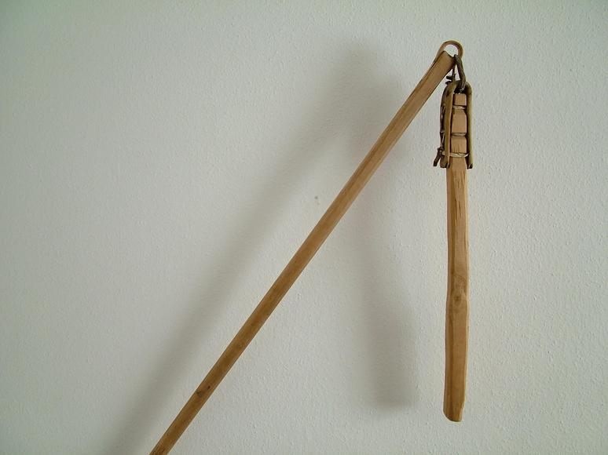
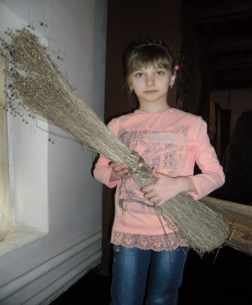

3) Мялка 4) Инструмент трепало
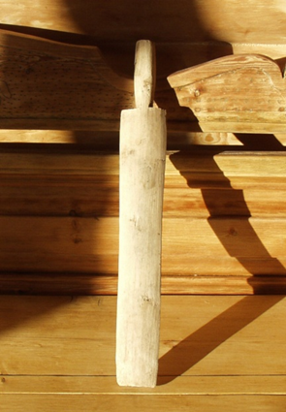
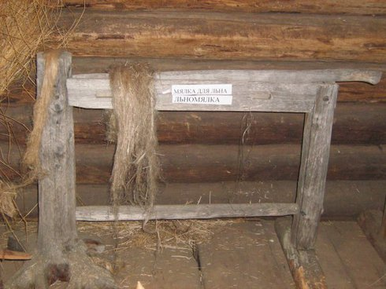

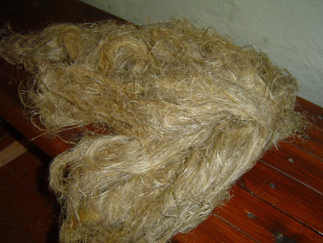
5) Лён после трепания 6) Инструмент гребень
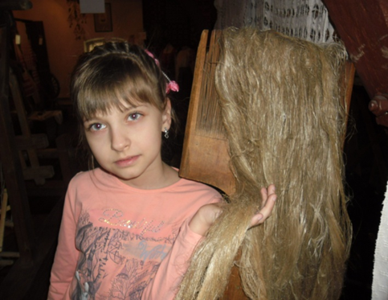

Приложение 4
7) Прялка 8) Веретено
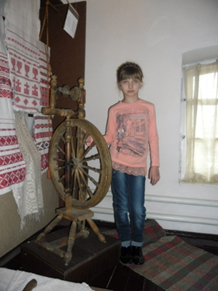
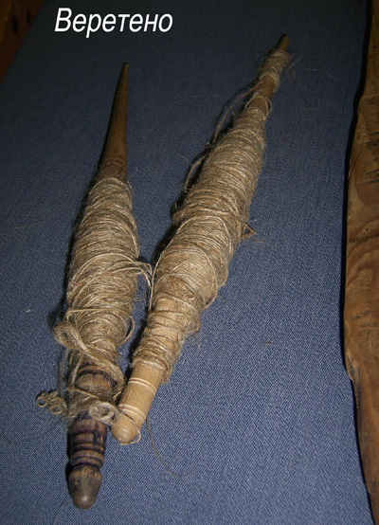

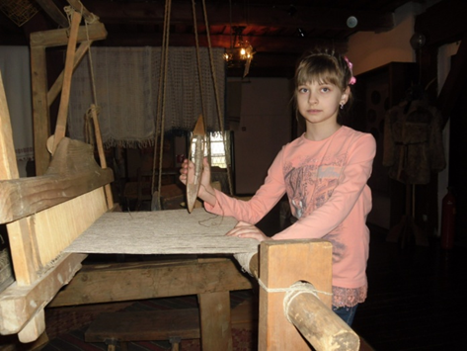
8)Ткацкий станок 9) Праздничный наряд
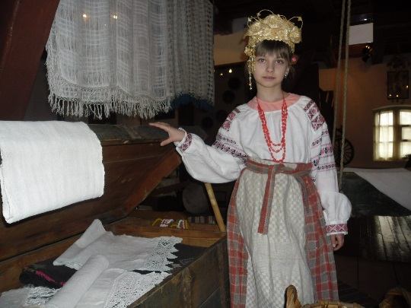

Диск «Как на поле рубашка растёт»
Видеосюжет о создании из стебля льна льняной ткани в настоящее время.

Приложение 5
Синквейн
Лён
Уникальный, ценный
Растёт, одевает, лечит
Лён играет важную роль в жизни человека.
Богатство
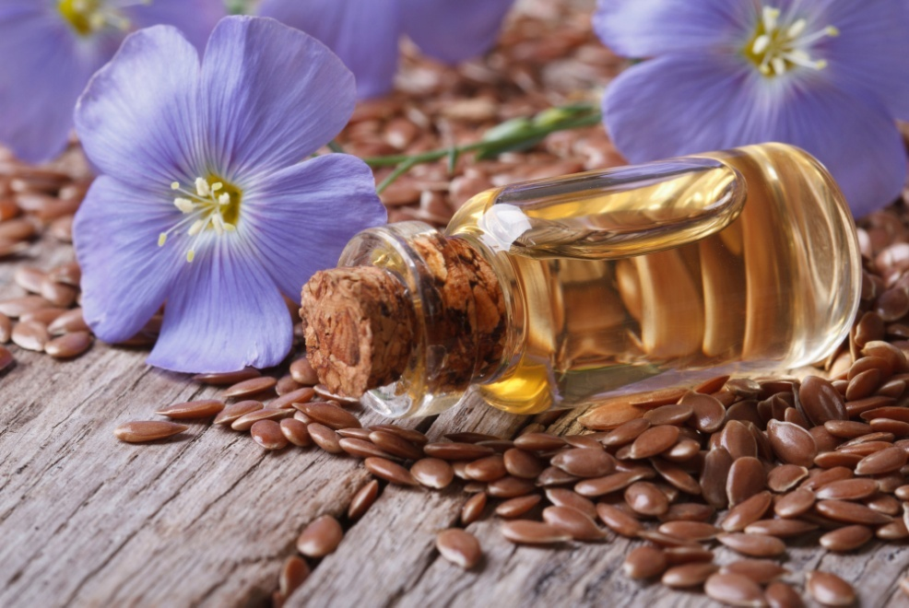

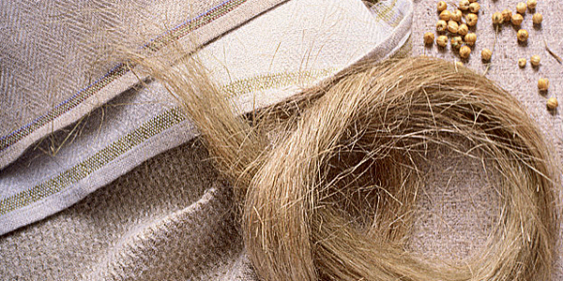

Список использованных источников
1. Журба, А.Ф. Трудовое обучение: учебник для 4-го класса учреждений общего среднего образования с русским языком обучения / А.Ф. Журба, Н.А. Юрченко.- 2-е изд., испр. и доп. – Минск: Нац. Ин-т образования, 2014.- 28 с.
2. Журба, А.Ф. Трудовое обучение: учебник для 3-го класса учреждений общего среднего образования с русским языком обучения / А.Ф. Журба, Н.А. Юрченко.- 2-е изд., пересмотр. и доп.– Минск: Адукацыя і выхаванне, 2012.- 74 с.
3. Сысоева, И. А. Трудовое обучение. Обслуживающий труд : учебное пособие для 5-го класса общеобразовательных учреждений с русским языком обучения / И. А. Сысоева, В. Е. Шарапова. — Минск : Нац. инст. образования, 2010. — 67-70 с.
4. http://www.slovoblog.ru/ushakov/terebit/;
5. http://juliamatveeva.livejournal.com/63524.html;
6. http://persienne.ru/vertikalnye-zhalyuzi/tkanevye;

